**Analisis de funcionalidades**

**Ingenieria Web**

**Rodrigo Benjamin Molina Pérez  
Camilo Andres Cofre Reyes**

Profesor: Sandra Cano

02/04/2023

Funcionalidades actuales:  
  
Registrar usuario:  
  
En esta Funcionalidad del sistema se registra un usuario nuevo en la base de datos para posteriormente ser capaz de utilizar las siguientes funcionalidades de la pagina.  
  
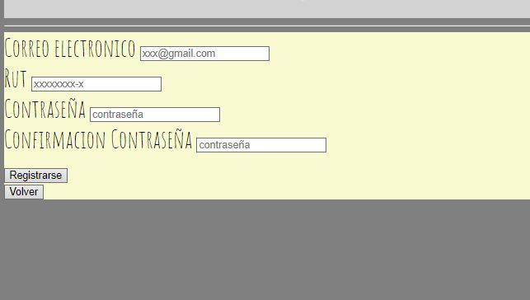  
  
Iniciar sesión :   
  
En esta funcionalidad se pide al usuario ingresar los datos de su usuario previamente registrado donde estan almacenados sus datos y progresos dentro de la plataforma.  
  
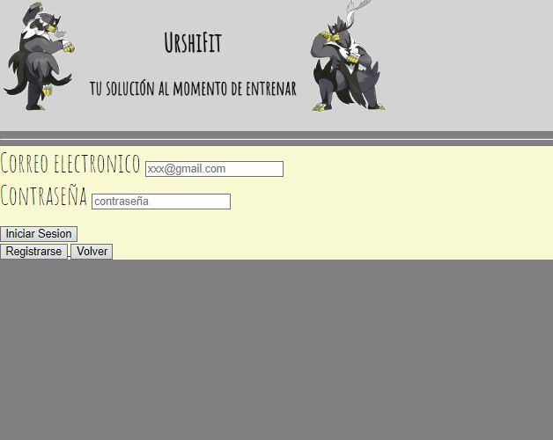  
  
Dieta actual:  
Para esta parte se puede visualizar la dieta que se esta siguiendo activamente, donde se pueden modificar los alimentos según el dia de la semana. En la seccion de calorias se utiliza para ingresar las calorias consumidas diariamente.  
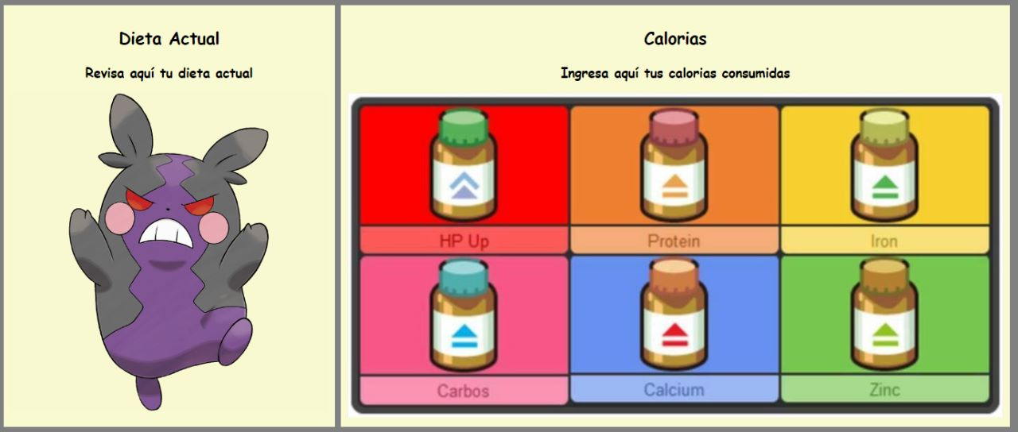  
  
Dietas:  
Aquí se puede seleccionar alguna de las dietas preestablecidas por la pagina en caso de que no sepas como organizar tu propia dieta y necesites una segerencia.  
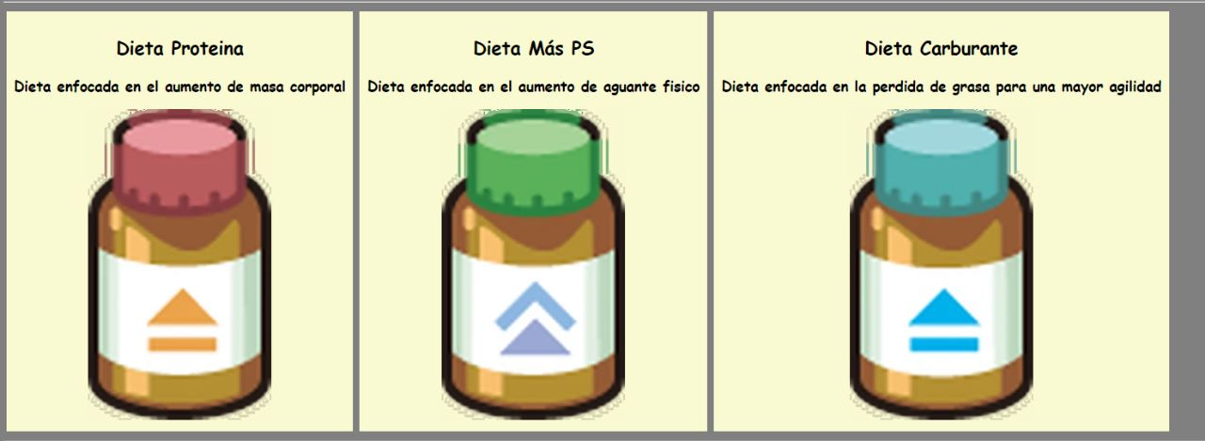

Entrenamientos:  
Para esta parte se muestra un menu de entrenamientos que puedes seguir según tu objetivo. De esta manera se pueden puede conseguir de manera eficiente el cuerpo deseado.  
Soporte:  
Funcion para contactar al equipo en caso de querer realizar alguna consulta, modificacion, reclamo o necesidad de asistencia, de esta forma se puede facilitar el contacto entre el usuario y el equipo de trabajo.  
  
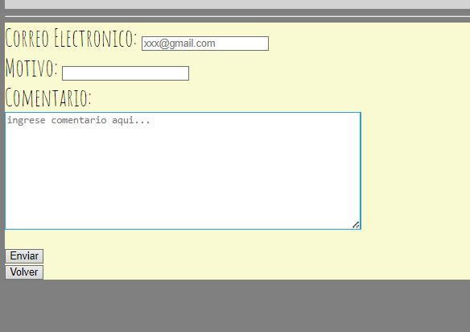  
  
  
Entrenamiento personal/Avance:  
En la seccion de entrenamiento personal se ingresa la seccion actual de entrenamiento para llevar un registro de la rutina que llevas actualmente , en avance es donde se almacenan las sesiones anteriores para asi tener acceso a los registros.  
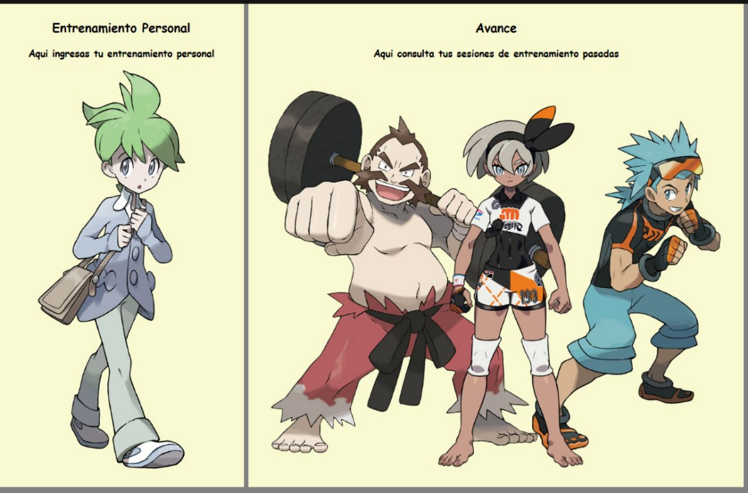  
  
  
  
  
  
  
Informacion:   
En esta parte se enseña de manera facil de entender el entrenamiento personal que esta realizando actualmente la persona,tambien se enseña la dieta actual de la persona y al mismo tiempo se enseñar remendacion preestablecidas por el sistema para guiar al usuario a alcanzar sus metas especificas.  
  
  
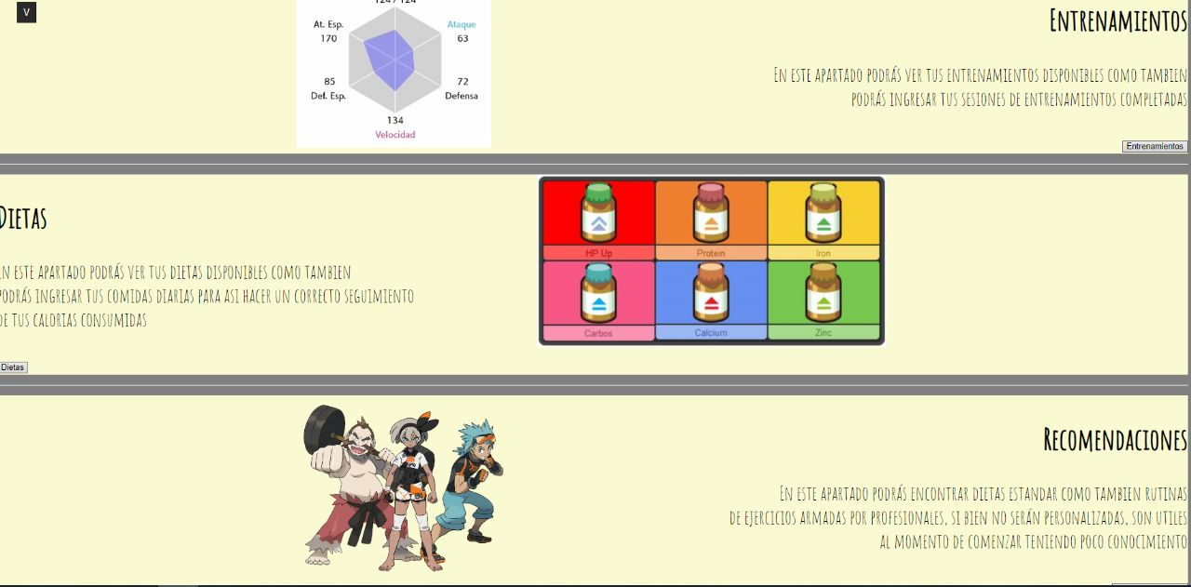  
  
Volver al inicio:  
En esta funcion se hace click en el icono de la pagina para volver al menu de inicio  
